.
Муниципальное Бюджетное Образовательное Учреждение д/с «Зорька»

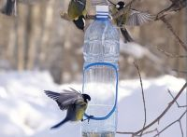

2014 г.

15 января – Всероссийский день зимующих птиц.
Этот день начали отмечать в России в память о замечательном
писателе Евгении Ивановиче Носове, в день его рождения.
Как-то прочитав стихотворение Александра Яшина

«Покормите птиц зимой»

Покормите птиц зимой
Пусть со всех концов
К вам слетятся, как домой,
Стайки на крыльцо.
Не богаты их корма.
Горсть зерна нужна,
Горсть одна-
И не страшна
Будет им зима.
Сколько гибнет их – не счесть,
Видеть тяжело.
А ведь в нашем сердце есть
И для птиц тепло.
Разве можно забывать
Улететь могли,
А остались зимовать
Заодно с людьми.
Приучите птиц в мороз
К своему окну,
Чтоб без песен не пришлось
Нам встречать весну. (1967г.)

Евгений Носов, чтя память о поэте, каждую осень стал вывешивать
кормушки для птиц. А чтобы привлечь к кормлению птиц всех
жителей родного города – расклеивал на видных местах листовки
со стихотворением А.Яшина.

Ежегодно в нашем детском саду проходит акция «Покормите птиц
зимой».

Цель: изготовление кормушек детьми совместно с родителями,
их размещение на территории детского сада, организация
дежурств в «птичьей столовой».
Задачи:
- расширить представления детей о птицах, об условиях их
жизни.
, Продолжать учить узнавать птиц по внешнему виду, повадкам
пению;
Закрепить понятие о необходимости помогать птицам в холодное
время года.
Воспитывать в детях доброту, приучить их заботиться о птицах,
наблюдать за ними.
Испытывать радость от сознания, что, подкармливая птиц,
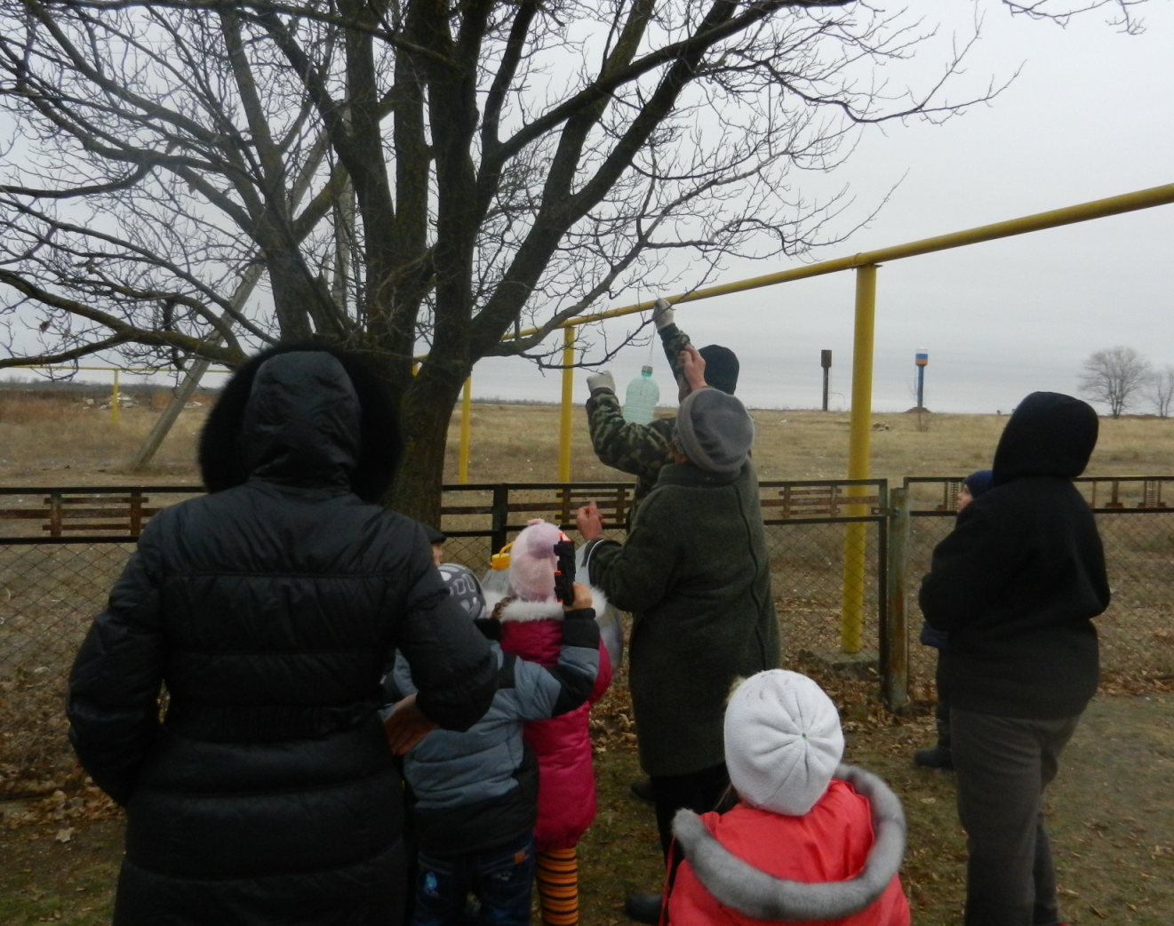
можно спасти их от гибели.

Е
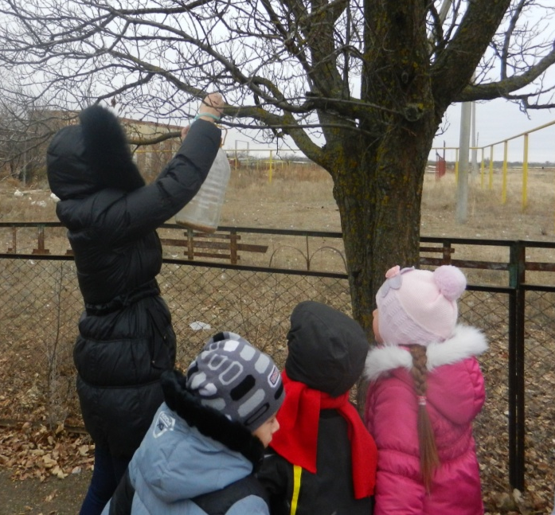

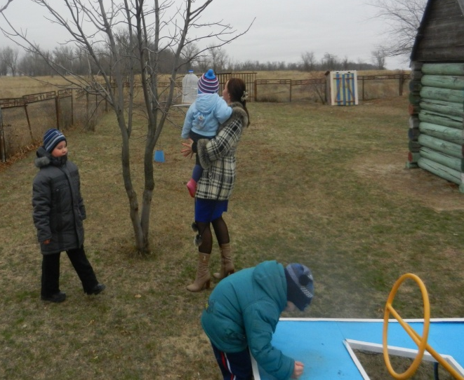
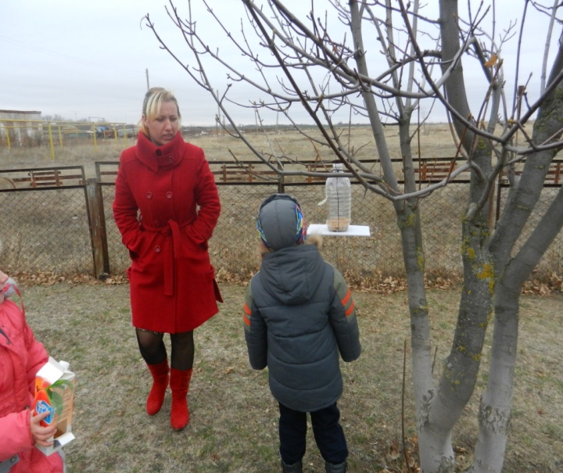

е

Дети вместе с родителями и педагогами вывешивают кормушки
на участках и в парке, который находится сразу за территорией
детского сада. Начинается самый ответственный момент в
нашей акции, ведь птицы быстро привыкают к такой столовой и
становятся частыми гостями в ней. И поэтому нельзя пропускать
ни одного дня, обязательно подсыпать корм ежедневно. Ребята с
удовольствием наблюдают за птицами, прилетающими к
кормушкам. Делятся своими впечатлениями, что положительно
влияет на развитие речи детей, наблюдательность, воспитывает
в них чувство ответственности и сопричастности.
На протяжении всего периода прохождения акции проводим с
дошкольниками тематические беседы, экологические викторины,
практические занятия.
Воспитательное значение природы трудно переоценить. Общаясь с
птицами, животными, растениями человек становится чище,
добрее, мягче. В нем пробуждаются самые лучшие человеческие
качества. Конечно, птицы не умеют разговаривать. Но они
обязательно отблагодарят всех своим присутствием в морозные
дни и красивой весенней песней.
Став взрослыми, мы часто вспоминаем детство. Многое, конечно,
забывается, но то, что связано с природой, надолго остается в
нашей памяти.

